НАО «КАРАГАНДИНСКИЙ ТЕХНИЧЕСКИЙ УНИВЕРСИТЕТ

ИМЕНИ АБЫЛКАСА САГИНОВА»

Кафедра информационных технологий и безопасности

**Лабораторная работа №1**

**Дисциплина:** "Введение в базы данных "

**Тема:** «Ознакомление с интерфейсом СУБД MS SQL Server. Утилиты, входящие в состав СУБД»

**Принял:**

Преподаватель: Жакина М. М.

_________________________

*(подпись)      (дата)*

**Выполнил:**

ст.гр.СИБ-23-7  Ансаров И. Е.

Караганда 2025

1

1.1

1.2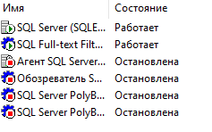

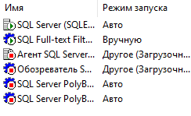

1.3

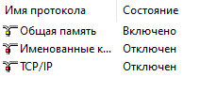

1.4

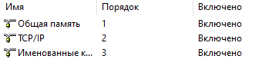

2

2.4

Microsoft SQL Server 2017 (RTM) - 14.0.1000.169 (X64) Aug 22 2017 17:04:49 Copyright (C) 2017 Microsoft Corporation Express Edition (64-bit) on Windows 10 Pro Education 10.0 <X64> (Build 19041: )

2.5

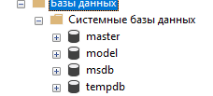

3

3.1

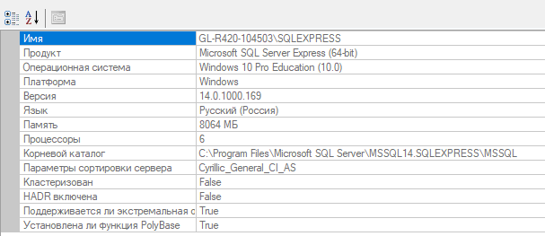

3.2

|  |  |
| --- | --- |
| Корневой каталог | C:\Program Files\Microsoft SQL Server\MSSQL14.SQLEXPRESS\MSSQL |
| Процессоры | 6 |
| Тип аутентификации пользователей | SQL Server and Windows Authentication mode |
| Максимальное количество пользователей | 0, unlimited. |

4

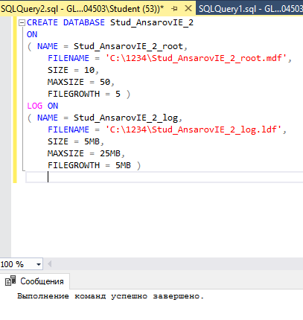

5

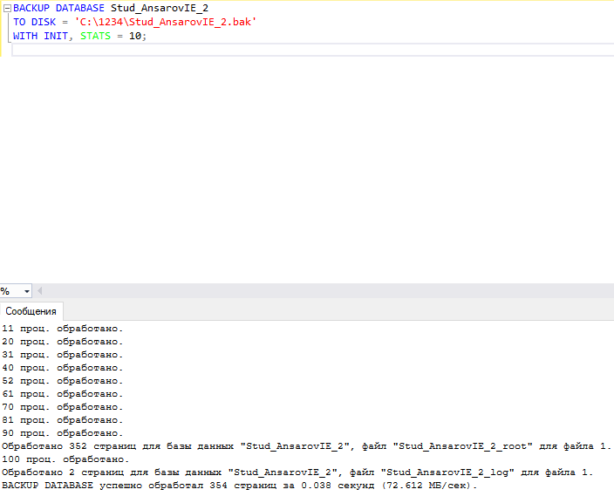

6

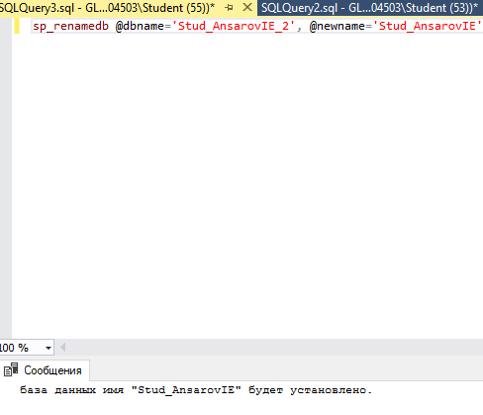

7

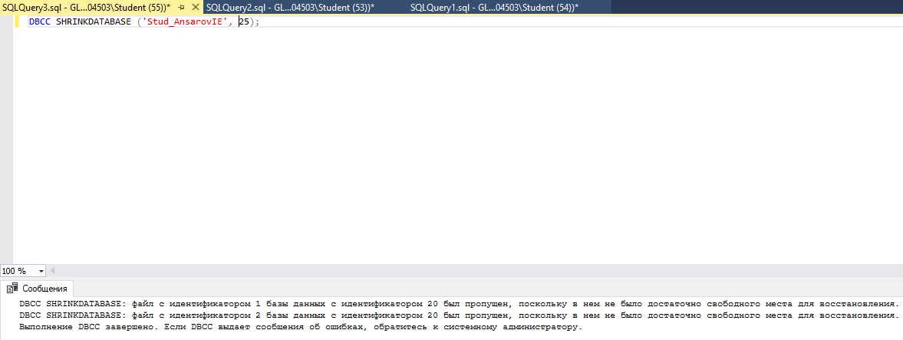

8

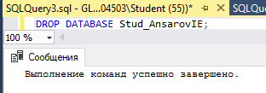

**Контрольные вопросы**

1. Характеристика версий СУБД MS SQL Server
2. Характеристики инструментальных средств MS SQL Server
3. Что представляет собой БД SQL Server?
4. Объекты базы данных SQL Server
5. Способы создания баз данных в СУБД MS SQL Server?